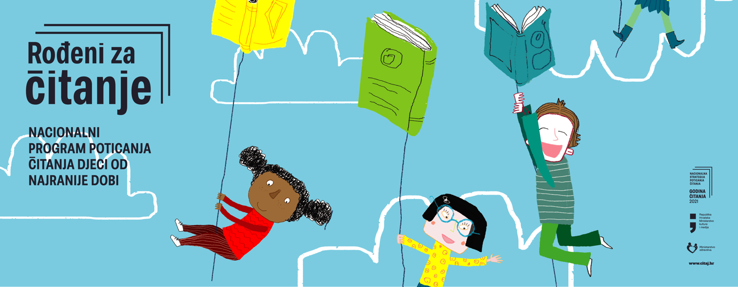

„Rođeni za čitanje“
Nacionalni program poticanja čitanja djeci od najranije dobi

Trajanje provedbe programa: 2023. – 2030.
Zagreb, studeni 2022.

Projektni tim Ministarstva kulture i medija: prim. mr. sc. Marija Radonić, dr. med. spec. pedijatar, stručna suradnica programa Rođeni za čitanje, Nevena Tudor Perković, ravnateljica Uprave za razvoj kulture i umjetnosti, Ministarstvo kulture i medija, Maja Zrnčić, koordinatorica Nacionalne strategije poticanja čitanja, Ministarstvo kulture i medija, Ivana Jakobović Alpeza, koordinatorica programa Rođeni za čitanje
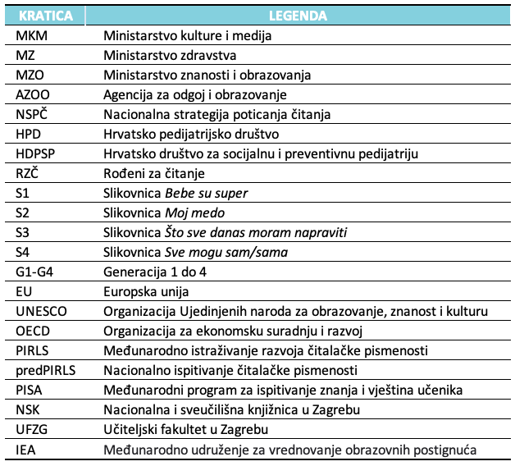

SADRŽAJ
UVOD 4
nacionalna relevantnost programa 5
SAŽETAK PROGRAMA 7
OPIS MJERA 9
A. AKTIVNOSTI ZA USPOSTAVU SUSTAVA PODRŠKE I PROMOCIJE ČITANJA OD NAJRANIJE DOBI 9
B. PROMIDŽBA I VIDLJIVOST 14
C. EVALUACIJA I PRAĆENJE 15
INDIKATIVNI FINANCIJSKI OKVIR 17

UVOD
Nacionalna strategija poticanja čitanja 2017. – 2022. donesena je na sjednici Vlade Republike Hrvatske 2017. godine i stvorila je okvir za konkretno djelovanje na svim razinama, od nacionalne do lokalne i institucijske, kako bi se osigurali uvjeti za razvoj čitatelja od najranije dobi, osposobljavanje čitatelja za čitanje različitih tipova književnih i neknjiževnih tekstova u različitim formatima, osnaživanje kritičkog čitanja, a posebne mjere uključuju brigu za hrvatsku književnost i autore, za razvoj i primjenu mehanizama praćenja čitatelja/nečitatelja te za poduzimanje djelotvornih koraka za razvoj kulture čitanja u Republici Hrvatskoj.
Vizija „Hrvatsko društvo razumije ulogu čitanja u razvoju pojedinca i društva te specifičnosti čitanja u određenoj životnoj dobi, u skladu s tim konkretno djeluje i prihvaća odgovornost za poticanje čitanja i samo čitanje ostvaruje se tokom petogodišnjeg razdoblja od 2017. do 2022. godine provedbom aktivnosti i projekata koji doprinose ostvarenju ključnih strateških ciljeva: 1) uspostavljanje učinkovitog društvenog okvira za podršku čitanju; 2) razvoj čitalačke pismenosti i poticanje čitatelja na aktivno i kritičko čitanje; 3) povećanje dostupnosti knjiga i drugih čitalačkih materijala.“
Nacionalni program poticanja čitanja djeci od najranije dobi „Rođeni za čitanje“ obuhvaćen je strateškim ciljevima 1 i 2 Nacionalne strategije poticanja čitanja 2017. – 2022. i to u dijelu koji se odnosi na specifične ciljeve 1.4. i 2.1.
Nacionalni program poticanja čitanja djeci od najranije dobi „Rođeni za čitanje“ mjera je Akcijskog plana provedbe Nacionalne strategije poticanja čitanja 2017. – 2022. i temelji se na njezinim sljedećim specifičnim ciljevima i mjerama:
1.4. Poticati međusektorsko povezivanje i suradnju svih institucionalnih i izvaninstitucionalnih sudionika na području poticanja čitanja
mjera 1.4.1.povezivanje aktivnosti Strategije s kompatibilnim aktivnostima u različitim sektorima na lokalnoj, nacionalnoj, regionalnoj i EU razini
2.1. Osmisliti i provoditi programe poticanja čitanja djeci rane i predškolske dobi
mjera 2.1.1. Informirati i educirati roditelje/skrbnike o važnosti čitanja djeci i načinima razvoja predčitalačkih vještina i dispozicija (jezično-govorne vještine, vještine dekodiranja i razvoj interesa za čitanje)
mjera 2.1.2. Angažirati postojeću mrežu pedijatrijskih ordinacija, obiteljskih liječnika i patronažnih sestara za senzibiliziranje, informiranje i edukaciju roditelja
mjera 2.1.3. Sustavno uvoditi u ustanove ranog i predškolskog odgoja i obrazovanja programe i aktivnosti koji pridonose razumijevanju sadržaja pročitanog teksta, proširuju vokabular, razvijaju jezične kompetencije i potiču interes za čitanje
mjera 2.1.4. Osmisliti i raspisati natječaje za programe koji potiču čitanje u predškolskoj dobi te provesti edukaciju edukatora
Program Rođeni za čitanje će tijekom višegodišnjih aktivnosti na nacionalnoj razini promicati čitanje od najranije dobi i baviti se predškolskom djecom kao čitateljima uz aktivnu ulogu pedijatara te uz podršku knjižničara i odgojitelja i tako doprinijeti razvoju čitateljske pismenosti u Republici Hrvatskoj kroz jedan specifični cilj i tri mjere:
Specifičan cilj 1. Uspostaviti sustav za podršku i promociju čitanja od najranije dobi

Mjera 1.1. razviti nacionalnu mrežu pedijatara koji će uputiti svakog roditelja/ skrbnika na redovitim sistematskim pregledima djece o važnost čitanja djeci, o važnosti čitanja iz užitka, važnosti čitanja za razvoj djetetovih čitalačkih navika te na važnost razvoja čitateljskog mozga u digitalnom svijetu; pritom će pedijatri čitati zajedno s roditeljima i djecom te im pokloniti slikovnicu sukladno dobi djeteta (šest mjeseci, godinu i pol, tri i pet godina)

Mjera 1.2. razviti nacionalnu mrežu podrške pedijatrima u poticanju čitanja djeci od najranije dobi uz pomoć različitih aktivnosti putem sustava predškolskog odgoja i obrazovanja, dječjih odjela gradskih knjižnica, patronažnih sestara i volontera

Mjera 1.3. uključiti program Rođeni za čitanje u sastavni dio preventivnih i javnozdravstvenih mjera u promidžbi zdravlja djece

Nacionalni program poticanja čitanja od najranije dobi rezultatima svojih aktivnosti značajno doprinosi pokazateljima strateškog cilja 2. Nacionalne razvojne strategije Republike Hrvatske do 2030., a koji glasi Obrazovani i zaposleni ljudi.

Među navedenim pokazateljima uspješnosti politika unaprjeđenja ljudskih potencijala temeljenih na ulaganju u ljude, navode se početne ciljane vrijednosti prosjeka zemalja OECD-a do 2030. godine, među kojima je i pokazatelj čitateljske pismenosti.

Program Rođeni za čitanje predstavljen je u prosincu 2021. u Godini čitanja.

NACIONALNA RELEVANTNOST PROGRAMA

Vještina čitanja neosporno je važna za razvoj čovječanstva jer je upravo čitanje jedinstvena sposobnost kojom smo nadišli vlastite biološke predispozicije oblikujući svoju civilizaciju i kulturu utemeljenu na pismenosti.

Iako je pravo na pismenost jedno od temeljnih ljudskih prava, prema podacima UNESCO-ovog zavoda za statistiku trenutno je 773 milijuna mladih i odraslih koji ne znaju pisati ni čitati i 250 milijuna djece koja ne uspijevaju ostvariti osnovnu pismenost.
Deklaracija o pravu europskih građana na pismenost kaže da svaki peti 15-godišnjak, te gotovo 55 milijuna odraslih stanovnika Europe ne posjeduje temeljne vještine pismenosti.

U Nacionalnoj razvojnoj strategiji Republike Hrvatske do 2030. godine postavljen je cilj da postignuća hrvatskih učenika do 2030. godine trebaju dostići prosjek zemalja OECD-a u čitalačkoj, matematičkoj i prirodoslovnoj pismenosti.

U sva četiri ciklusa PISA istraživanja u kojima su sudjelovali, postignuća hrvatskih učenika bila su statistički značajno ispod prosjeka. Kada je riječ o čitalačkoj pismenosti, osobito je zabrinjavajući podatak o postotku učenika čija su postignuća ispod razine 2, koja je osnovna razina kompetencija u čitalačkoj pismenosti.
Učenici su izjavili da čitaju samo ako moraju (41%), da čitaju samo da bi pronašli informacije koje su im potrebne (54%), da nikada ne čitaju iz zadovoljstva (19%) ili da u takvom čitanju provede manje od 30 minuta dnevno (62%).
U prvome provedenome PIRLS istraživanju namijenjenom učenicima četvrtog razreda osnovne škole, rezultati učenika bili su u kontekstu postignuća zadovoljavajući. Desetogodišnji učenici tada su postigli iznadprosječan rezultat u čitalačkoj pismenosti, a Hrvatska je zauzela visoko osmo mjesto. No prema dobivenim rezultatima o odnosu učenika prema čitanju moglo se zaključiti da gotovo trećina učenika ne voli čitati (29 %), a samo njih 17 % iskazalo je da voli čitanje. Od 57 zemalja koje su sudjelovale u istraživanju, u Hrvatskoj je najveći postotak djece koja ne vole čitati.

Ne treba zanemariti činjenicu da je čitanje, unatoč tomu što danas živimo u uvelike pismenom svijetu, iznimno složen i zahtjevan kognitivni proces koji traži aktiviranje i koordinaciju brojnih sposobnosti i znanja, uglavnom na nesvjesnoj razini, a sposobnost dubinskog čitanja ili čitanja s razumijevanjem jedna je od temeljnih sposobnosti koja čovjeku danas, više nego ikada, omogućuje da se uspješno nosi sa zahtjevima društava utemeljenih na čitanju raznovrsnih i raznorodnih tekstova. (Peti-Stantić, 2022).

„Treba istaknuti kako je mlada osoba koja je svladala čitanje, i to čitanje s razumijevanjem, a ne elementarno dešifriranje teksta, nesumnjivo u prednosti u svim segmentima svoga života pred onom osobom koja tu vještinu nije svladala.“ (Peti-Stantić, 2019).
Čitalačka pismenost ističe se kao važan prediktor obrazovnih postignuća, ali u konačnici i gospodarskih potencijala neke zemlje. Prema izračunima koje OECD navodi u jednom od svojih izvješća, kad bi svi učenici u zemljama OECD-a dosegli barem osnovnu razinu čitalačke pismenosti, njihova bi se ukupna ekonomska dobit povećala za 200 trilijuna američkih dolara (Markočić-Dekanić i dr., 2019).
Novija istraživanja pokazala su da bolja čitalačka pismenost znači veću vjerojatnost za nastavak školovanja do 21. godine života, da je čitalačka pismenost pretkazivač profesionalne karijere (bolji od školskih ocjena), da pozitivno utječe na odnos prema studiranju, da je povezana sa sklonošću cjeloživotnom učenju i sa sudjelovanjem u društvu i političkim djelovanjem, da je važna za pojedinca, ali i za gospodarski rast zemlje. Naime, stupanj pismenosti utječe na kvalitetu rada, mobilnost, zapošljavanje, kasnije usavršavanje i na širu participaciju u civilnom društvu.

Čitanje djetetu od najranije dobi jednako je važno za njegov razvoj kao i briga o njegovim osnovnim potrebama, a pedijatri su u interakciji s roditeljima/skrbnicima, uz podršku stabilnog sustava vrtića te uređenim sustavom knjižnica istaknuti kao prednost u ranom poticanju čitanja u Nacionalnoj strategiji poticanja čitanja 2017. – 2022.

Istraživanjima i praćenjem potvrđeno je da predškolci koji su prošli kroz program ranog poticanja čitanja imaju bolje receptivne i ekspresivne jezične rezultate na standardiziranim testovima. (M. Radonić, I. Stričević, 2009).

Pretpostavlja se i da promocija rane pismenosti u pedijatrijskim ordinacijama prevenira poteškoće u čitanju i pisanju u osnovnoj školi te ima utjecaja na uspjeh u školi.
Pedijatri mogu postati inicijalni poticatelji ranog čitanja naglas u obitelji. Važnost uloge čitanja djeci od najranije dobi roditelji puno ozbiljnije shvaćaju ako poruka dolazi od pedijatara. (M.Radonić, I. Stričević, 2009).

SAŽETAK PROGRAMA

NOSITELJ PROGRAMA I PARTNERI | Program Rođeni za čitanje na nacionalnoj razini provode Ministarstvo kulture i medija u suradnji s Ministarstvom zdravstva uz podršku Hrvatskog pedijatrijskog društva i Hrvatskog društva za socijalnu i preventivnu pedijatriju.
CILJANA SKUPINA: | Djeca u dobi od šest mjeseci do sedam godina života i njihovi roditelji/ skrbnici
CILJEVI PROGRAMA | OPĆI CILJ : Doprinos razvoju čitateljske pismenosti u Republici Hrvatskoj  SPECIFIČNI CILJ: Uspostaviti sustav za podršku i promociju čitanja od najranije dobi  Provedbene mjere:  - razviti nacionalnu mrežu pedijatara koji će uputiti svakog roditelja/ skrbnika na redovitim sistematskim pregledima djece o važnost čitanja djeci, o važnosti čitanja iz užitka, važnosti čitanja za razvoj djetetovih čitalačkih navika te na važnost razvoja čitateljskog mozga u digitalnom svijetu; pritom će pedijatri čitati zajedno s roditeljima/ skrbnicima i djecom te im pokloniti slikovnicu sukladno dobi djeteta (šest mjeseci, godinu i pol, tri i pet godina)  - razviti nacionalnu mrežu podrške pedijatrima u poticanju čitanja djeci od najranije dobi uz pomoć različitih aktivnosti putem sustava predškolskog odgoja i obrazovanja, dječjih odjela gradskih knjižnica, patronažnih sestara i volontera  - uključiti program Rođeni za čitanje u sastavni dio preventivnih i javnozdravstvenih mjera u promidžbi zdravlja djece
REZULTATI | Sustav za podršku i promociju čitanja od najranije dobi:  uključeno 249 pedijatrijskih ordinacija u Republici Hrvatskoj  uključena 873 dječja vrtića i 1127 područnih objekta u Republici Hrvatskoj  uključene 232 knjižnice u Republici Hrvatskoj  uključeno 20 matičnih službi županijskih matičnih knjižnica  uključene 4 generacije djece starosti od šest mjeseci života do polaska u školu u razdoblju od 2023. do 2030. godine  uključeno godišnje 36 000 novorođene djece, ukupno 576 000 djece u razdoblju od 2023. do 2030. godine  tiskane 4 različite slikovnice sukladno dobnim skupinama djece od šest mjeseci do sedam godina života  ukupno poklonjeno u pedijatrijskim ordinacijama 576 000 slikovnica u razdoblju od 2023. do 2030. godine
GLAVNE GRUPE AKTIVNOSTI | A. AKTIVNOSTI ZA USPOSTAVU SUSTAVA ZA PODRŠKU I PROMOCIJU ČITANJA OD NAJRANIJE DOBI  A. 1. JAČANJE KAPACITETA PEDIJATARA ZA POTICANJE ČITANJA OD NAJRANIJE DOBI  A. 2. JAČANJE KAPACITETA PREDŠKOLSKIH ODGOJNO-OBRAZOVNIH USTANOVA ZA AKTIVNU ULOGU U SUSTAVU ZA PODRŠKU I PROMIDŽBU ČITANJA OD NAJRANIJE DOBI  A. 3. JAČANJE KAPACITETA KNJIŽNICA ZA AKTIVNU ULOGU U SUSTAVU ZA PODRŠKU I PROMIDŽBU ČITANJA OD NAJRANIJE DOBI  - PROMIDŽBA I VIDLJIVOST  - EVALUACIJA I PRAĆENJE

OPIS MJERA

Cilj programa Rođeni za čitanje je uspostaviti sustav za podršku i promociju čitanja od najranije dobi. Navedeni specifični cilj će se ostvariti uz pomoć sljedećih mjera:

Mjera 1.1. razvojem nacionalne mreže pedijatara koji će uputiti svakog roditelja/ skrbnika na redovitim sistematskim pregledima djece o važnost čitanja djeci, o važnosti čitanja iz užitka, važnosti čitanja za razvoj djetetovih čitalačkih navika te na važnost razvoja čitateljskog mozga u digitalnom svijetu; pritom će pedijatri čitati zajedno s roditeljima/ skrbnicima i djecom te im pokloniti slikovnicu sukladno dobi djeteta (šest mjeseci, godinu i pol, tri i pet godina)

Mjera 1.2. razvojem nacionalne mreže podrške pedijatrima u poticanja čitanja djeci od najranije dobi uz pomoć različitih aktivnosti putem sustava predškolskog odgoja i obrazovanja, dječjih odjela gradskih knjižnica, patronažnih sestara i volontera

Mjera 1.3. uključenjem programa Rođeni za čitanje u sastavni dio preventivnih i javnozdravstvenih mjera u promidžbi zdravlja djece

Slijedi razrada mjera, odnosno aktivnosti za uspostavljanje sustava za podršku i promociju čitanja od najranije dobi.

A. AKTIVNOSTI ZA USPOSTAVU SUSTAVA PODRŠKE I PROMOCIJE ČITANJA OD NAJRANIJE DOBI

A. 1. JAČANJE KAPACITETA PEDIJATARA
A. 2. JAČANJE KAPACITETA PREDŠKOLSKIH ODGOJNO-OBRAZOVNIH USTANOVA ZA AKTIVNU ULOGU U SUSTAVU PODRŠKE I PROMOCIJE ČITANJA OD NAJRANIJE DOBI
A. 3. JAČANJE KAPACITETA KNJIŽNICA ZA AKTIVNU ULOGU U SUSTAVU PODRŠKE I PROMOCIJE ČITANJA OD NAJRANIJE DOBI

A.1. AKTIVNOST: JAČANJE KAPACITETA PEDIJATARA

U sklopu aktivnosti jačanja kapaciteta pedijatara predviđene su edukacije pedijatara na informativnim radionicama za pedijatre u svim županijama Republike Hrvatske te međunarodna konferencija posvećena ranom poticanju čitanja. Ministarstvo kulture i medija tiskat će četiri slikovnice za svako rođeno dijete u Hrvatskoj, od šest mjeseci do polaska u školu koje će pedijatri koristiti za vrijeme pregleda, razgovarati o važnosti ranog čitanja djeci s roditeljima/skrbnicima i pokloniti slikovnice pri završetku pregleda. U suradnji s knjižnicama, volonterskim centrima i sustavom Patronažne zdravstvene zaštite osigurat će se podrška i jačati kapaciteti pedijatara. U sustavu strukturirane podrške i ojačanih kapaciteta u pedijatrijskim ordinacijama, na prijedlog Hrvatskog pedijatrijskog društva za socijalnu i preventivnu pedijatriju, Ministarstvo zdravstva može imenovati program Rođeni za čitanje u preventivni pedijatrijski program.

A.1.1. Informativne radionice za pedijatre i međunarodna konferencija za pedijatre posvećena ranom poticanju čitanja
A.1.2. Slikovnice za pedijatrijske ordinacije
A.1.3. Aktivnosti u pedijatrijskim ordinacijama, uspostava volonterskog programa i podrška u sklopu Patronažne zdravstvene zaštite
A.1.4. Prijedlog programa Rođeni za čitanje u preventivni pedijatrijski program

A.1.1. Informativne radionice za pedijatre
Na godišnjoj razini provedeno je dvanaest informativnih radionica za pedijatre uživo te jedna završna informativna radionica u online okruženju. Informativne radionice uživo smještene su u prostorima gradskih knjižnica, a predavači su stručne suradnice i suradnici Ministarstva kulture i medija prim. mr. sc. Marija Radonić, dr. med. spec. pedijatar; dr. sc. Anita Peti Stantić, redovita profesorica južnoslavenskih jezika i poredbene lingvistike na Filozofskom fakultetu Sveučilišta u Zagrebu te koordinatorica Nacionalne strategije poticanja čitanja Maja Zrnčić, iz Ministarstva kulture i medija. Na informativnim radionicama koje su prijavljene Hrvatskoj liječničkoj komori kao stručni skup predaju gosti predavači: Giorgio Tamburlini, dr. med. spec. pedijatar, predsjednik Centra za zdravlje djece, začetnik programa Natti per Leggere, Alessandra Sila, odgajateljica, direktorica Centra za zdravlje djece, začetnica programa Natti per Leggere iz Italije te prof. Perri Klass, dr. med. spec. pedijatar, Sveučilište New York, članica upravnog odbora i voditeljica zdravstvenog odjela organizacije Reach out and Read.
Informativne radionice održane su od veljače do studenog 2022. i traju do 120 minuta. Na edukaciju se pozivaju pedijatri primarne zaštite na temelju baze podataka HPD-a, HDSPP i MZ. Edukacija se sastoji od dva dijela: predavanja te prezentacije MKM na temu strukture programa. Nakon informativnih radionica oblikuje se baza podataka potrebna za nastavak suradnje s pedijatrima pojedine županije. Cilj je uživo održati edukativne susrete s pedijatrima svih županija u Hrvatskoj.
Knjižničari i odgojitelji prirodni su partneri pedijatrima u podršci aktivnosti ranog poticanja čitanja. Cilj je kreirati 21 tim, po jedan u svakoj županiji koji se sastoji od predstavnika pedijatara, knjižničara i vrtića, što je baza za razvoj nacionalne kapilarne mreže ključnih dionika u programu Rođeni za čitanje i njihovu međusobnu suradnju. U sklopu informativnih radionica za pedijatre pozivaju se i voditelji županijskih matičnih razvojnih službi/matičari za narodne i školske knjižnice iz županijskih gradskih knjižnica i odgojitelji koji bi trebali uz pedijatre činiti županijske timove programa Rođeni za čitanje. Rođeni za čitanje županijski timovi i njihov angažman kao ambasadora programa je dobrovoljan. Timovi postaju aktivni u trenutku kada su mreže pedijatara, knjižničara i odgojitelja informirane i uključene u program, kada su definirane njihove uloge te kada je organizirana mreža volontera.
Informativne radionice se ponavljaju na godišnjoj razini kako se program razvija i uključuju se nove pedijatrijske ordinacije.
Kao nastavak edukacije za pedijatre, planirana je međunarodna konferencija za pedijatre na temu poticanja ranog čitanja dvije do tri godine od početka provedbe Programa. Govornici, opseg, teme i lokacija definirat će se naknadno.

A.1.2. Slikovnice za pedijatrijske ordinacije
U sklopu programa Rođeni za čitanje predviđeno je da pedijatri na sistematskim pregledima koriste slikovnicu kao didaktičko pomagalo, te je na kraju pregleda poklone obitelji ukazujući na važnost čitanja od najranije dobi.
Na Javnom pozivu za dostavu ponude za oblikovanje slikovnica za program Rođeni za čitanje objavljenom 2020. godine, a upućenog hrvatskim književnicima i autorskim timovima, povjerenstvo Ministarstva kulture i medija odabralo je četiri slikovnice namijenjene djeci u dobi od 6 mjeseci do 7 godina:
Bebe su super Ivane Guljašević Kuman (za dob od 6 mjeseci do 1,5 godine)
Moj medo Ivane Musić (za dob od 1,5 godine do 3 godine)
Što sve danas moram napraviti Ivane Guljašević Kuman (za dob od 3 godine do 5 godina)
Sve mogu sam/sama Ivane Guljašević Kuman (za dob od 5 do 7 godina)
Sve navedene slikovnice bit će tiskane i korištene tijekom čitavog trajanja programa.
Oprema slikovnica je sukladna dobi djeteta pa je tako slikovnica Bebe su super opremljena kao „kartonka“, dok su ostale tri slikovnice opremljene tvrdim uvezom.

Prema podatcima iz listopada 2022. u Republici Hrvatskoj je 249 pedijatrijskih ordinacija i godišnje se rodi 36 000 beba. U periodu od 2023. do 2030. godine (2022. godina se smatra predpripremnom godinom) predviđeno je tiskati i darovati djeci u sklopu redovnih pregleda 576 000 slikovnica što je ukupno uključenih 576 000 djece i obitelji. Indikativni financijski plan tiska slikovnica je 1 044 162 eura.
Skladištenje slikovnica je smješteno u Nacionalnu i sveučilišnu knjižnicu u Zagrebu, a slikovnice će se dostavljati do pedijatrijskih ordinacija kurirskom službom.

U priloženom tabličnom prikazu je redoslijed generacija, godišnjih potreba za tiskom te vrijednost tiska u periodu od 2022. do 2030. godine.

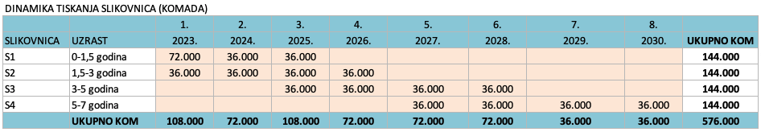

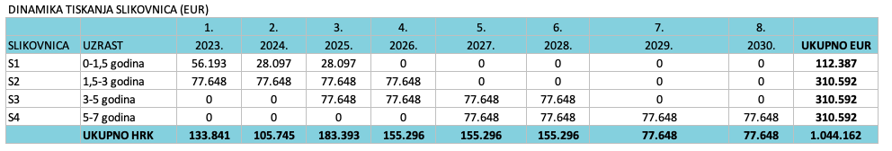

A.1.3. Aktivnosti u pedijatrijskim ordinacijama, uspostava volonterskog programa i podrška u sklopu Patronažne zdravstvene zaštite
Pedijatrijske su ordinacije, ako je moguće, prilagođene kutkom za čitanje za najmlađe. U pedijatrijskoj čekaonici postoji fundus slikovnica koje roditelji i djeca koriste za vrijeme čekanja za samoinicijativno čitanje. U trenutku kada je razvijena mreža volontera, volonteri čitaju u čekaonicama pedijatrijskih ordinacija. Svaka uključena pedijatrijska ordinacija ima istaknute elemente vidljivosti: zidnu pločicu Ordinacija – Rođeni za čitanje i plakate koji komuniciraju s roditeljima, npr. Pitaj pedijatra što čitati svom djetetu?, knjižice Vodič za obitelji kako poticati čitanje u obiteljskom okruženju s preporukama RZČ povjerenstva koje naslove kupovati u knjižarama ili posuditi u knjižnicama.
Stručni tim MKM priprema u pedijatrijskim ordinacijama radionice poticanja čitanja za djecu i roditelje. Na radionici bi roditelji/ skrbnici saznali sve važne informacije o kontekstu poticanja čitalačke pismenosti i utjecaja na kognitivni razvoj djece i predikciju uspješnosti u školi – opsežnije negoli je to moguće napraviti na pedijatrijskom pregledu te uz preporuke što i kako čitati. Ovakve radionice je moguće ponuditi pedijatrijskim ordinacijama uz naknadu i educirane voditelje. Cilj je da svaka pedijatrijska ordinacija jednom godišnje ponudi, u prikladnom terminu za roditelje/ skrbnike, ovakve radionice. U suradnji s četiri volonterska regionalna centra (Zagreb, Rijeka, Split, Osijek) razvija se volonterski program Rođeni za čitanje u pedijatrijskim ustanovama.
U suradnji s patronažnom zdravstvenom zaštitom razvija se sustav podrške programu Rođeni za čitanje u sklopu primarne skrbi majkama i novorođenoj djeci.

A.1.4. Rođeni za čitanje kao preventivni pedijatrijski program
Uz četiri postojeća preventivna programa, Ministarstvo zdravstva može na prijedlog Hrvatskog pedijatrijskog društva za socijalnu i preventivnu pedijatriju imenovati program Rođeni za čitanje u preventivni program.

A.2. AKTIVNOST: JAČANJE KAPACITETA PREDŠKOLSKIH ODGOJNO-OBRAZOVNIH USTANOVA ZA AKTIVNU ULOGU U SUSTAVU ZA PODRŠKU I PROMIDŽBU ČITANJA OD NAJRANIJE DOBI

Vrtići su, kao i ostali dionici nacionalnog programa Rođeni za čitanje, neizostavna spona u „krugu povjerenja“ u provedbi programa RZČ. Vrtići u okviru svojih redovitih kurikuluma razvijaju čitalačku kulturu najmlađih već od jasličke dobi. Cilj RZČ suradnje s vrtićima je: razviti kapilarnu mrežu uključenih vrtića, uspostaviti RZČ ambasadora kao kontaktnu točku u pojedinom vrtiću, uz podršku MZO-a i AZOO-a uspostaviti županijsku mrežu usavršavanja i sustav bodova za usavršavanje na promicanju važnosti ranog čitanja i uključiti sve vrtiće, kreirati zajednicu koja je spremna provoditi program RZČ središnjice kao i osmišljavati samostalno projekte posvećene poticanju čitanja. Aktivnosti u lokalnim vrtićima paralelno se provode s aktivnostima u lokalnim pedijatrijskim ordinacijama i lokalnim knjižnicama.

A.2.1. Odgajatelji ambasadori RZČ programa i županijski RZČ tim
A.2.2. Edukacija i uključenje studenata nastavničkih usmjerenja
A.2.3. Projekti i suradnje
A.2.4. Evaluacije i mjerenja obiteljskih navika čitanja
A.2.5. Elementi vidljivosti

A.2.1. Odgajatelji ambasadori RZČ programa i županijski RZČ tim
Vrtić imenuje odgajatelja koji je unutar vrtića kontaktna točka prema RZČ središnjici i unutar vrtića prema odgajateljima i roditeljima/ skrbnicima. Odgajatelji ambasadori članovi su županijskog RZČ tima zajedno s pedijatrima i knjižničarima.

A.2.2. Edukacija i uključenje studenata nastavničkih usmjerenja
U suradnji s AZOO-om organiziraju se stručna usavršavanja o ranom poticanju čitanja.
Uspostavom suradnje s Učiteljskim fakultetom predlaže se izborni kolegij o ranom poticanju čitanja u okviru studija za Rani i predškolski odgoj da bi se akumulirana znanja i primjeri dobre prakse programa Rođeni za čitanje kvalitetno razmjenjivali u vrtićima unutar svake županije i moguće potaknuli razvoj centara ranog poticanja čitanja.

A.2.3. Projekti i suradnje
Vrtići u mreži RZČ sudjeluju u projektima koje razvija i predlaže središnjica, ali i samostalno osmišljavaju projekte posvećene ranom poticanju čitanja.
Predviđa se sudjelovanje u projektima posvećenim ranom poticanju čitanja koje razvijaju knjižnice ili bibliobusi. Vrtići obnavljaju fundus slikovnica temeljem preporuka knjižničara i nakladnika za program Rođeni za čitanje.

A.2.4. Evaluacije i mjerenja obiteljskih navika čitanja
Vrtićki psiholozi provode upitnike s roditeljima o obiteljskim čitalačkim navikama. Nulti upitnik bi se provodio na početku projekta sukladno parametrima koje se želi pratiti te završno mjerenje u trenutku kada djeca završavaju boravak u predškolskoj instituciji i odlaze u prvi razred osnovne škole.

A.2.5. Elementi vidljivosti
U vrtićima koji pripadaju mreži vrtića uključenih u program Rođeni za čitanje istaknuti su elementi vidljivosti: zidna RZČ pločica. RZČ ambasadori prepoznatljivi su jer nose elemente vidljivosti u skladu s vizualnim identitetom programa Rođeni za čitanje.
Središnjica RZČ osigurava plakate, letke koji prate pojedine aktivnosti, kataloge s preporučenim naslovima koje je moguće naći u knjižnicama ili knjižarama.

A.3. AKTIVNOST: JAČANJE KAPACITETA KNJIŽNICA ZA AKTIVNU ULOGU U SUSTAVU PODRŠKE I PROMIDŽBE ČITANJA OD NAJRANIJE DOBI

Knjižnice su, kao i ostali dionici nacionalnog programa Rođeni za čitanje, neizostavna spona u „krugu povjerenja“ u provedbi programa. Knjižnice su i do sada najaktivniji dionici u osmišljavanju i osvješćivanju važnosti čitanja i razvoja najmlađe čitalačke publike.
Cilj suradnje s knjižnicama jest razviti mrežu uključenih knjižnica, uspostaviti županijskog RZČ edukatora među knjižničarima, mrežu usavršavanja promicanja važnosti ranog čitanja, potaknuti povezivanje zajednice knjižničara koja suradnički osmišljava i provodi RZČ projekte u svojim knjižnicama, koordinira informacije o programima s vrtićima i pedijatrijskim ordinacijama, sudjeluje u koordinaciji lokalne mreže volontera te sudjeluje u kreiranju naslovnih preporuka za RZČ katalog.

A.3.1. Stručno usavršavanje knjižničara i RZČ županijski tim
A.3.2. Projekti i suradnje
A.3.3. Elementi vidljivosti

A.3.1. Stručno usavršavanje knjižničara i RZČ županijski tim
U suradnji sa Centrom za stalno stručno usavršavanje knjižničara u Republici Hrvatskoj iz NSK u Zagrebu organizira se stručno usavršavanje o poticanju čitanja od najranije dobi. U svakoj županijskoj matičnoj knjižnici odabire se osoba s praksom i specijalističkim interesima za rano poticanje čitanja kako bi postao RZČ ambasador koji zajedno s pedijatrima i vrtićem ambasadorom čine županijski RZČ tim.

A.3.2. Projekti i suradnje
Planira se samostalno osmišljavanje projekata za rano poticanje čitanja i provedba projekata RZČ središnjice u lokalnoj zajednici, snažnije povezivanje s već postojećim programima poticanja čitanja od najranije dobi te poticanje razvoja novih, sudjelovanje u kreiranju kataloga s RZČ preporukama za čitanje u obitelji, suradnja s pedijatrijskim ordinacijama, suradnja s predškolskim odgojno-obrazovnim ustanovama na temi ranog poticanja čitanja. U knjižnicama gdje struktura korisnika traži, a kutaka za najmlađe (od 6 mjeseci života) nema,
potrebno je potaknuti kreiranje RZČ kutaka. Knjižnice u uspostavi lokalne mreže volontera, uz pomoć i podršku RZČ središnjice, imaju aktivnu ulogu u koordinaciji lokalne mreže volontera za potrebe čitanja u pedijatrijskim čekaonicama.

A.3.3 Elementi vidljivosti
Knjižnice uključene u program Rođeni za čitanje opremljene su plakatima, zidnom pločicom „Knjižnica – Rođeni za čitanje“, a RZČ knjižničari prepoznatljivi su jer nose element vidljivosti u skladu s vizualnim identitetom programa Rođeni za čitanje.

B. PROMIDŽBA I VIDLJIVOST

Rođeni za čitanje je ambiciozan višegodišnji program velikog značaja i predlaže se izraditi komunikacijsku strategiju koja bi bila kvalitetan temelj daljnjih kreativnih radova. Temeljem definirane komunikacijske strategije razvit će se odabrani promidžbeni materijali te koristiti definirani promidžbeni kanali i ciljane poruke.

B.1. Komunikacijska strategija
B.2. Promidžbeni materijali
B.3. Promidžbeni kanali

B.1. Komunikacijska strategija programa Rođeni za čitanje za razdoblje od 2023. do 2030. godine
Komunikacijskom strategijom Rođeni za čitanje se definiraju ključne poruke, tipovi sadržaja, ciljane skupine i komunikacijski kanali (medijski i nemedijski, tj. doživljajni kanali) te se definiraju trajanje, frekvencija i doseg poruka. Definiraju se strateške smjernice (pozicioniranje, svrha postojanja) te konkretne smjernice za vizualno i verbalno oblikovanje komunikacijskih materijala (informativnih i promotivnih).

B.2. Promidžbeni materijali
Razviti plakate za ordinacije, vrtiće, informativno-edukativne knjižice na temu promicanja čitanja u obitelji, katalog preporučenih RZČ naslova s preporukom knjižara i knjižničara, letak za rodilišta ili /i patronažne sestre, pločice (oznake vidljivosti) RZČ za ordinacije, vrtiće, knjižnice te radna odjeća za županijske timove koja nosi oznake vidljivosti programa.

B. 3. Promidžbeni kanali
U programu Rođeni za čitanje koristiti raspoložive promidžbene kanale te komunicirati s različitim dionicima programa uz pomoć društvenih mreža, web stranice te newsletterom.

C. EVALUACIJA I PRAĆENJE

Evaluacija u sklopu programa Rođeni za čitanje pratit će na godišnjoj razini kvantitativnu evaluaciju uspješnosti provedbe programa, a provodit će je Ministarstvo kulture i medija. U suradnji s Nacionalnim centrom za vanjsko vrednovanje uspostavit će se sustav longitudinalnog praćenja djece korisnika programa Rođeni za čitanje. U suradnji sa stručnjacima specijaliziranim za razvoj softvera planira se razviti digitalni online alat za prikupljanje baze podataka korisnika i dionika programa.

C.1. Godišnje praćenje uspješnosti provedbe programa – kvantitativna evaluacija
C.2. Ulazno praćenje i završna evaluacija
C.3. Longitudinalno praćenje navika čitanja djece i obitelji u programu Rođeni za čitanje
C.4. Softver za praćenje učinka aktivnosti u programu Rođeni za čitanje

C.1. Praćenje uspješnosti provedbe programa – kvantitativna evaluacija
Provodi se jednom godišnje, na koncu godine.
Kvantitativni godišnji pokazatelji uspješnosti provedbe programa:
- broj održanih informativno-edukacijskih radionica s pedijatrima o važnosti čitanja
- broj distribuiranih slikovnica
- broj pedijatara po županijama koji su sudjelovali u programu
- utrošena financijska sredstava
- broj voditelja županijskih matičnih razvojnih službi za narodne i školske knjižnice koji su sudjelovali u programu
- broj vrtića koji su sudjelovali u programu

C.2. Ulazno praćenje i završna evaluacija
Sukladno postavljenim programskim ciljevima, definirati mjerljivi ishod koji se mjeri na početku programa te nakon tri i šest godina provedbe programa. Aktivnost ulaznog praćenja i završne evaluacije može se provesti kroz vrtiće pokrivši 21 županiju. Ulazno bi praćenje trebalo uključiti skupine od najmlađe djece do najstarije sukladno postavljenim programskim ciljevima i mjerljivim ishodima (npr. čitate li svojoj djeci, koliko dnevno, koliko često, koji dio dana, tko u obitelji čita: mama, tata, baka, djed, braća , sestre, dijete samostalno, obiteljska knjižnica da/ne, posjet knjižnicama). Nakon tri godine provedbe programa napraviti međuevaluaciju budući će djeca biti korisnici treće slikovnice i sudjelovati od šestog mjeseca života do treće godine u programu u pedijatrijskoj ordinaciji, knjižnici i vrtiću.

C.3. Longitudinalno praćenje navika čitanja djece i obitelji u programu RZČ
Longitudinalno praćenje provodit će se (do završetka visokog obrazovanja prve generacije) u suradnji s Nacionalnim centrom za vanjsko vrednovanje i relevantnim stručnjacima u Hrvatskoj i/ili s europskom partnerskom institucijom koja provodi isto ili slično praćenje.
Prikaz mogućeg praćenja i testiranja djece u provedbi programa Rođeni za čitanje:

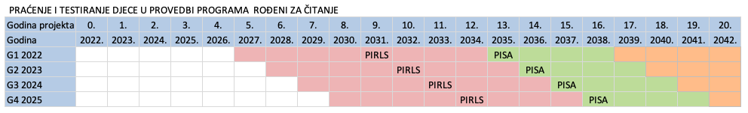

C.4. Softver za praćenje učinka aktivnosti u programu Rođeni za čitanje
U suradnji sa stručnjacima specijaliziranim za razvoj softvera razvit će se digitalni online alat za prikupljanje baze podataka korisnika i dionika programa. Podatci se mogu prikupljati i unositi direktno u sustav (za ovu aktivnost su predviđeni psiholozi u vrtiću). Korisnici u sustav ulaze osobnim korisničkim podatcima, npr. pedijatar, vrtić, knjižnica, MKM. S ovakvom bazom podataka moguće je praćenje programa, oblikovanje pojedinih aktivnosti, analitika na temelju kojih bi se trebale donositi strateške odluke u programu i procjenjivati programska uspješnost.

INDIKATIVNI FINANCIJSKI OKVIR

U tabličnom prikazu 1 naveden je ukupni troškovnik nacionalnog programa poticanja čitanja od najranije dobi Rođeni za čitanje za period od 2023. do 2030. godine i iznosi 1. 828.288 eura, a odnosi se na četiri glavne grupe troškova u provedbi programa Rođeni za čitanje: a) troškove aktivnosti za uspostavu sustava za podršku i promociju čitanja od najranije dobi, b) troškove promidžbe i vidljivosti, c) troškove evaluacije i praćenja, d) ostale troškove u provedbi programa Rođeni za čitanje.

Tablica 1

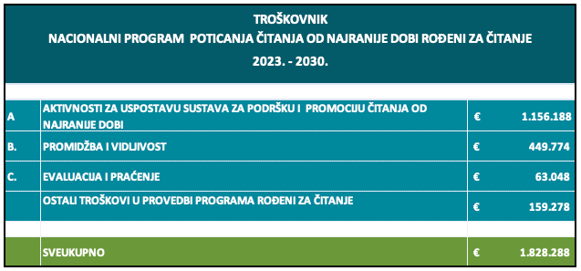

U tabličnom prikazu 2 izdvojen je ukupan trošak tiska i distribucije predviđen za 576 000 slikovnica u razdoblju od 2023. do 2030. godine. Tisak slikovnica podrazumijeva četiri različite slikovnice koje se tiskaju u istoimenom razdoblju u nakladi od 144 000 komada. Trošak distribucije se odnosi na distribuciju slikovnica na adrese 249 pedijatrijskih ordinacija u Republici Hrvatskoj u periodu od 2023. do 2030.

Tablica 2
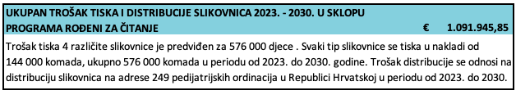

U tabličnom prikazu 3 nalazi se godišnja razrada troškova za period od 2023. do 2030. prema glavnim grupama troškova.

Tablica 3
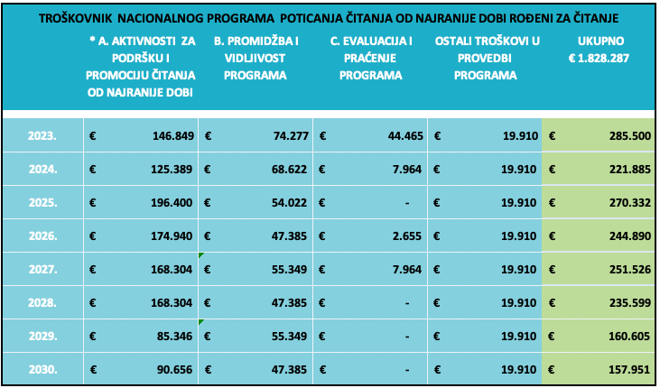
*trošak tiska i distribucije slikovnica je uključen u trošak A. AKTIVNOSTI ZA PODRŠKU I PROMOCIJU ČITANJA OD NAJRANJIE DOBI

